MANUAL DE USUARIO - SECUREMANAGER
===================================

Este manual proporciona las instrucciones para operar el sistema de Gestión de Seguridad de la Información (SGSI) alineado con la metodología MERC-PD.

1. REGISTRO E INICIO DE SESIÓN
El sistema diferencia entre dos tipos de perfiles: el Empresario y el Empleado.

PASOS:
1. Acceda a la página de Registro.
2. Complete sus datos personales (Nombre, Usuario y Contraseña).
3. Seleccione su rol:
- Si es EMPRESARIO: Ingrese el nombre de su nueva organización.
- Si es EMPLEADO: Ingrese el ID de Empresa que le proporcionó su administrador.
4. Haga clic en "Registrarse".
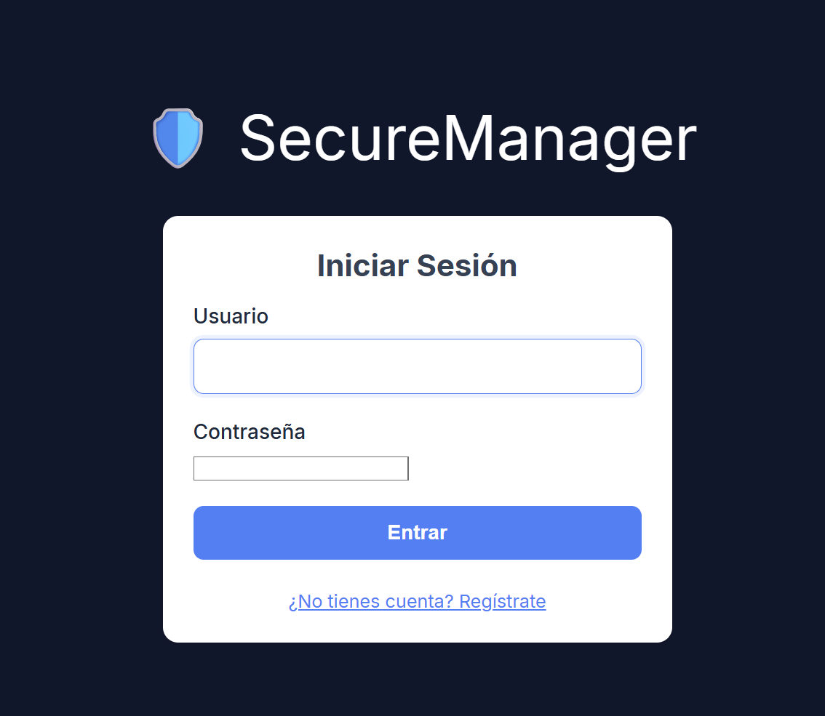
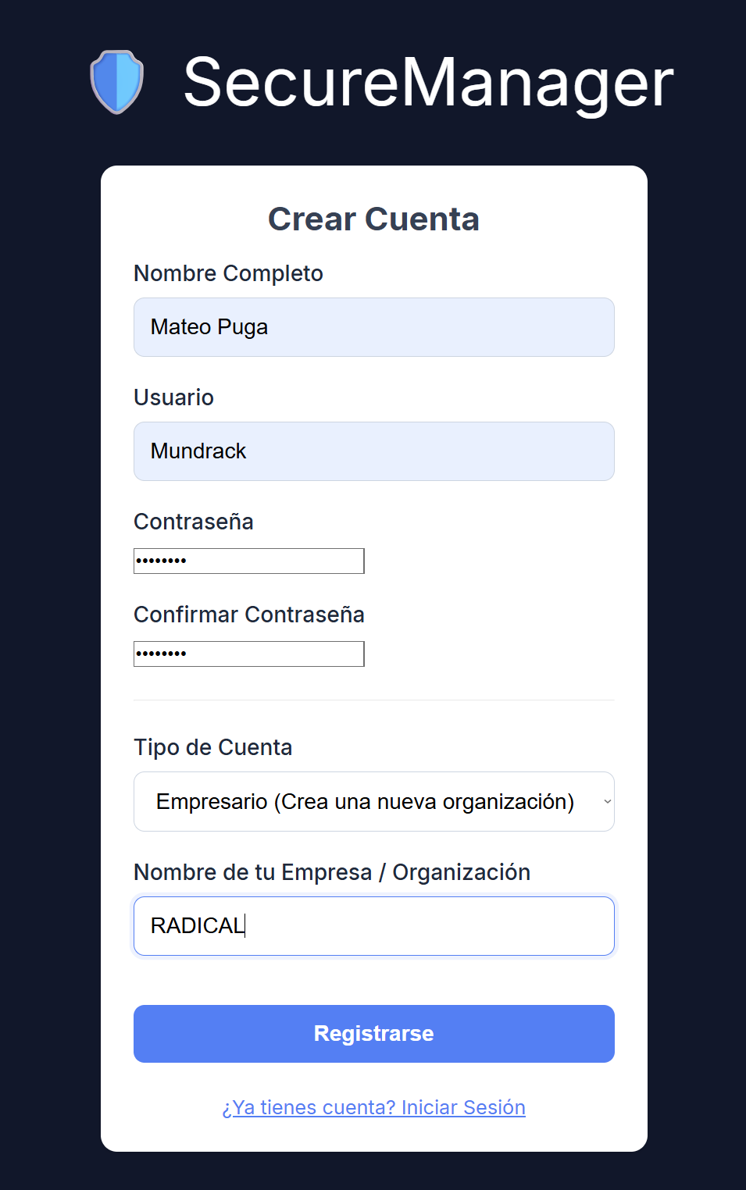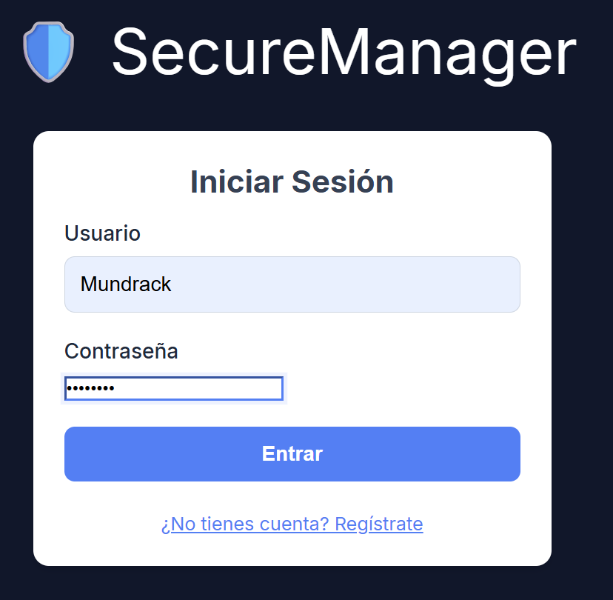
2. GESTIÓN DE LA ORGANIZACIÓN (SOLO EMPRESARIO)
-----------------------------------------------
Como Empresario, usted es el responsable de activar a los nuevos miembros.

PASOS:
1. Al iniciar sesión, verá su "ID de Empresa" en el menú lateral.
2. Vaya a la pestaña "Mi Empresa".
3. En la sección "Lista de Miembros", verá a los usuarios con estado "Pendiente".
4. Haga clic en el botón verde "Aprobar" para darles acceso total al sistema.
5. También puede "Eliminar" usuarios si ya no pertenecen a la organización.

[IMAGEN SUGERIDA: Vista de la pestaña "Mi Empresa" mostrando la lista de miembros y los botones de acción]

---

3. GESTIÓN DE ACTIVOS DE INFORMACIÓN
-------------------------------------
El primer paso técnico es registrar qué activos vamos a proteger.

PASOS:
1. Vaya a la pestaña "Activos".
2. Complete el formulario con:
- Nombre del activo.
- Categoría (Hardware, Software, Humano, etc.).
- Valoración de Confidencialidad, Integridad y Disponibilidad (C-I-D) del 1 al 5.
- ID Manual (Referencia propia) y Responsable.
3. El sistema calculará automáticamente la CRITICIDAD y generará un ID automático.
4. Use el buscador superior para filtrar activos por nombre o criticidad.

[IMAGEN SUGERIDA: Formulario de activos lleno y la tabla de activos debajo mostrando los colores de criticidad]

---

4. EVALUACIÓN DE RIESGOS (MERC-PD)
-----------------------------------
Aquí es donde se analiza qué puede salir mal con los activos registrados.

PASOS:
1. Vaya a la pestaña "Evaluar Riesgo".
2. Seleccione el Activo y la Amenaza de las listas desplegables (puede usar el buscador interno para encontrarlos rápido).
3. Califique la PROBABILIDAD (frecuencia) e IMPACTO del 1 al 5.
4. El sistema calculará el NIVEL DE RIESGO (Bajo, Medio, Alto, Crítico) basándose en la matriz de mapa de calor.
5. Verá el historial de evaluaciones filtrado por su empresa en la parte inferior.

[IMAGEN SUGERIDA: Pantalla de Evaluación de Riesgo con los selectores buscables desplegados]

---

5. TRATAMIENTO DE RIESGOS
--------------------------
Define qué acciones se tomarán para reducir los riesgos evaluados.

PASOS:
1. Vaya a la pestaña "Tratamiento".
2. Localice el riesgo y haga clic en "Tratar".
3. Seleccione una o varias ESTRATEGIAS (Mitigar, Transferir, Evitar o Aceptar).
4. Describa el CONTROL (ejemplo: ISO 27001 Annex A.8.1).
5. Defina la Probabilidad e Impacto RESIDUAL (el riesgo que queda después del control).
6. Guarde el tratamiento.

[IMAGEN SUGERIDA: Modal o formulario de tratamiento de riesgos con las casillas de estrategias seleccionadas]

---

6. DASHBOARD Y KPIs MERC-PD
---------------------------
Visualice el estado general de la seguridad de su empresa.

PASOS:
1. Dashboard Principal: Vea el resumen de activos y riesgos altos de forma visual.
2. Pestaña KPIs:
- KPI 1: % de Riesgos Críticos mitigados en menos de 30 días (Cálculo automático).
- KPI 2: Incidentes Reportados vs Prevenidos (Ingrese los números manualmente en el formulario inferior).
- KPI 3: Cobertura de Capacitación (Ingrese total de empleados y capacitados).
3. Los gráficos se actualizarán al instante.

[IMAGEN SUGERIDA: Panel de KPIs con las 3 tarjetas de colores y el gráfico de torta de distribución de riesgos]

---

7. EXPORTACIÓN Y REPORTES
--------------------------
Obtenga la documentación formal de su análisis.

PASOS:
1. Vaya a la pestaña "Reportes" para ver el Registro de Riesgos consolidado.
2. Haga clic en "Descargar CSV" para obtener un archivo Excel que incluye todos los detalles, desde el riesgo inherente hasta el residual.

[IMAGEN SUGERIDA: Tabla de reportes consolidada y el botón de descarga resaltado]

---
FIN DEL MANUAL DE USUARIO

